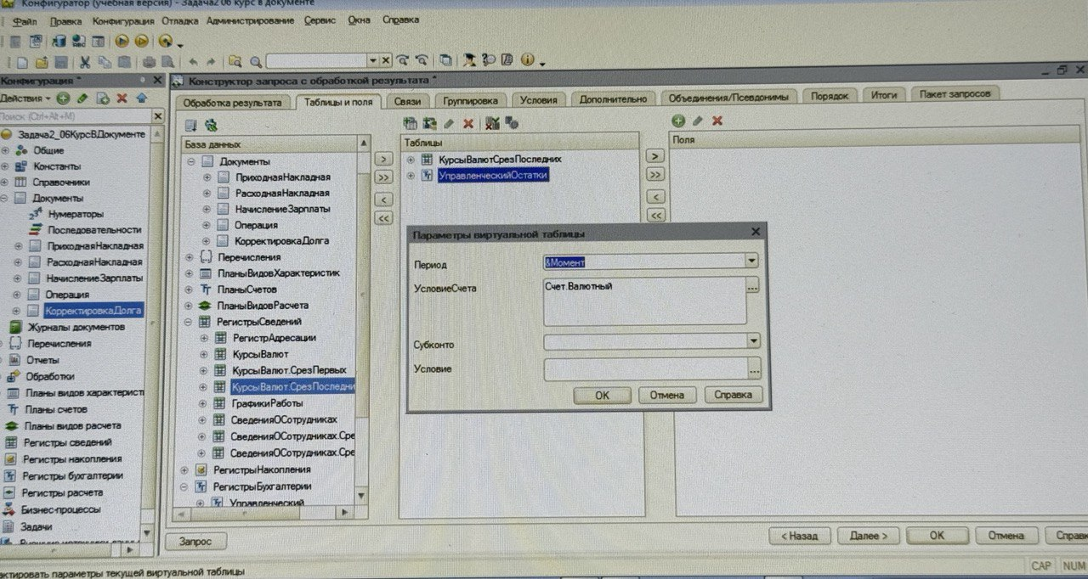
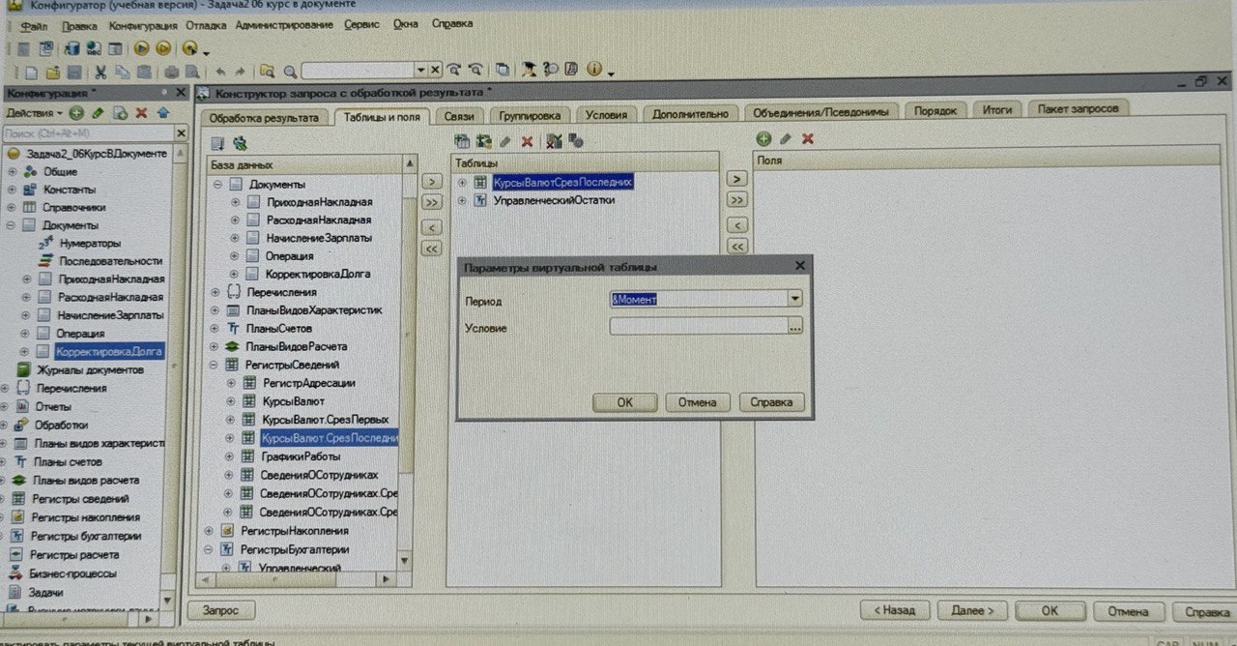
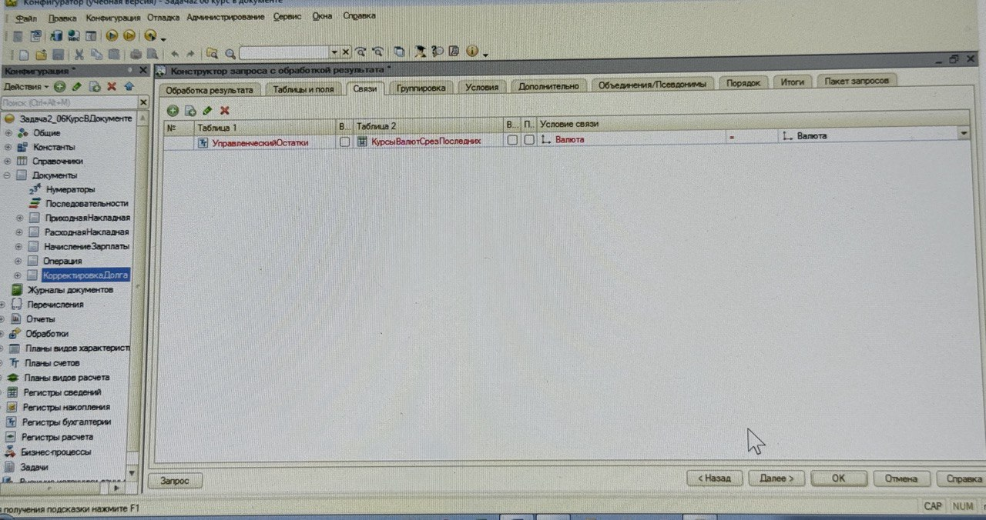
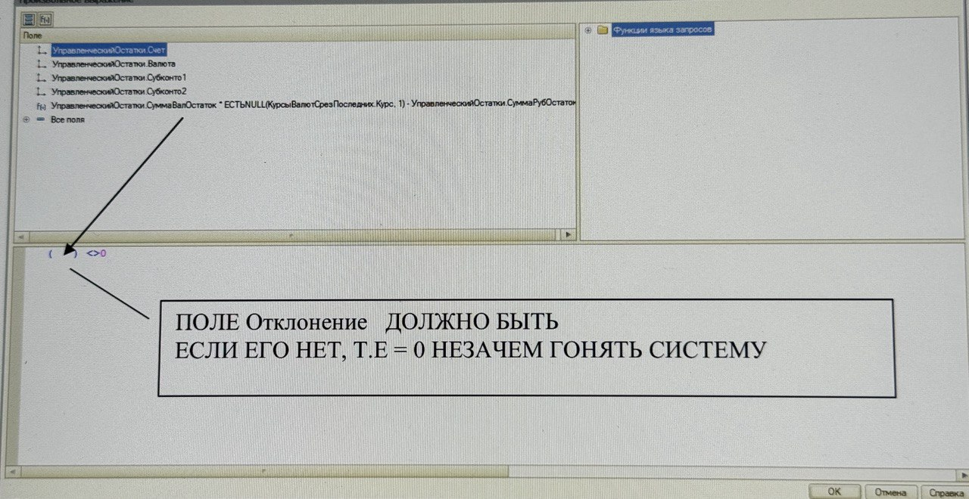
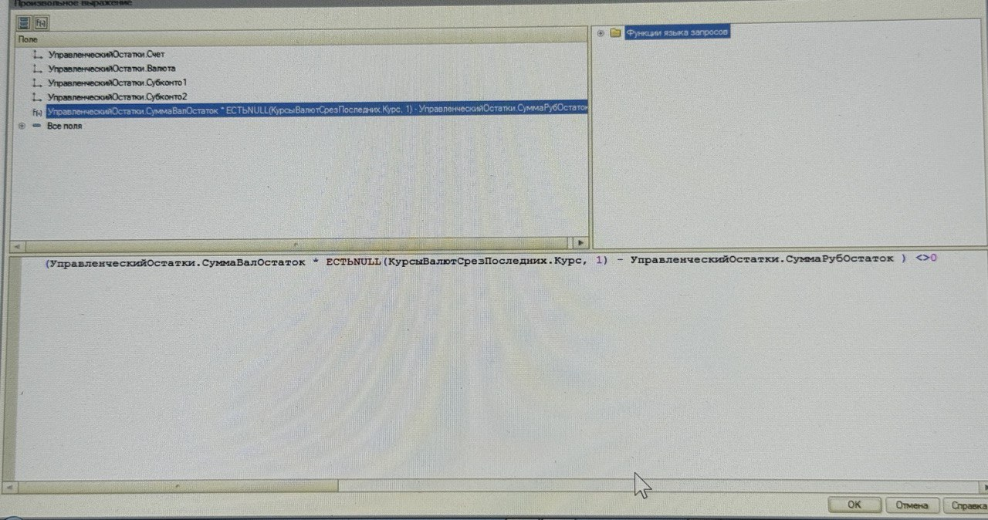
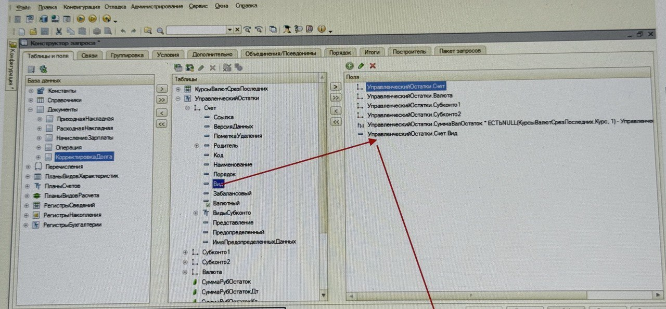
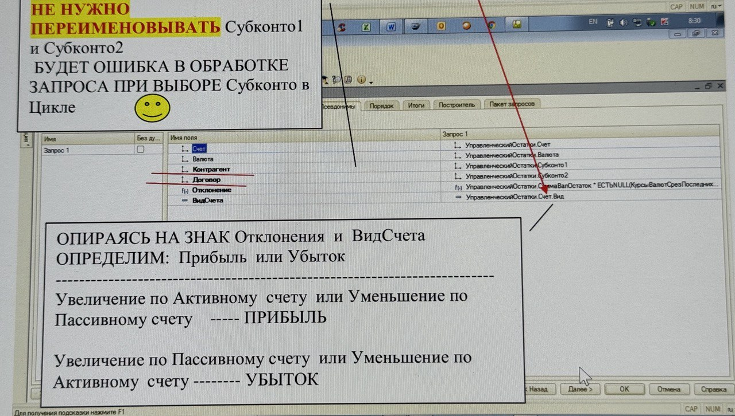

Если ВыборкаДетальныеЗаписи.Отклонение>0 И ВыборкаДетальныеЗаписи.ВидСчета<>ВидСчета.Пассивный

ИЛИ ВыборкаДетальныеЗаписи.Отклонение<0 И ВыборкаДетальныеЗаписи.ВидСчета=ВидСчета.Пассивный Тогда

ПРИБЫЛЬ ВыборкаДетальныеЗаписи.Счет - Кт «Прибыли и убытки» на сумму разницы

Иначе

УБЫТОК Кт «Прибыли и убытки» - Выборка.ДетальныеЗаписи.Счет на сумму разницы

КонецЕсли;
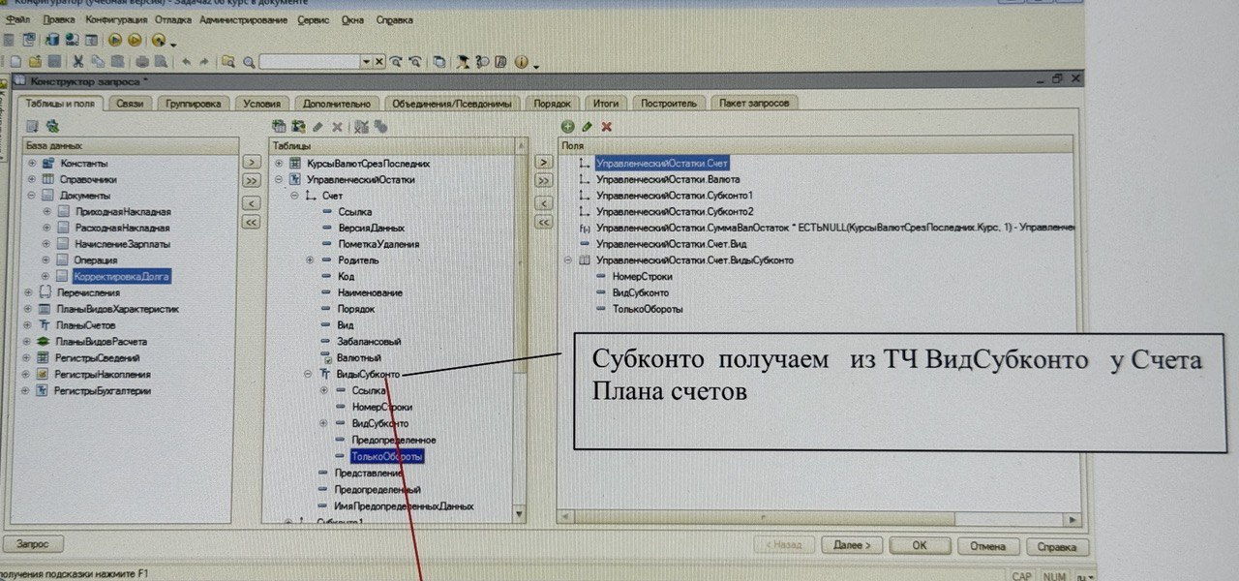
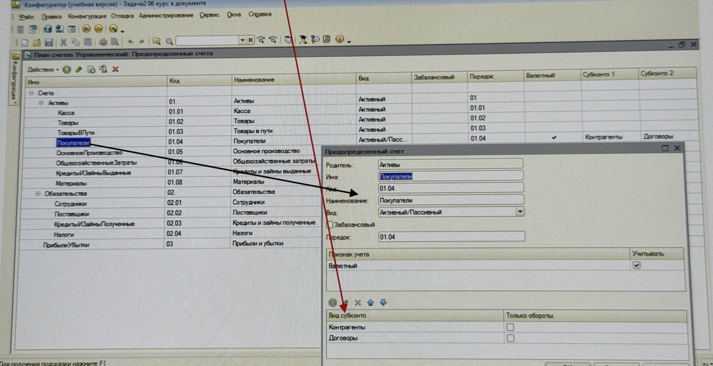

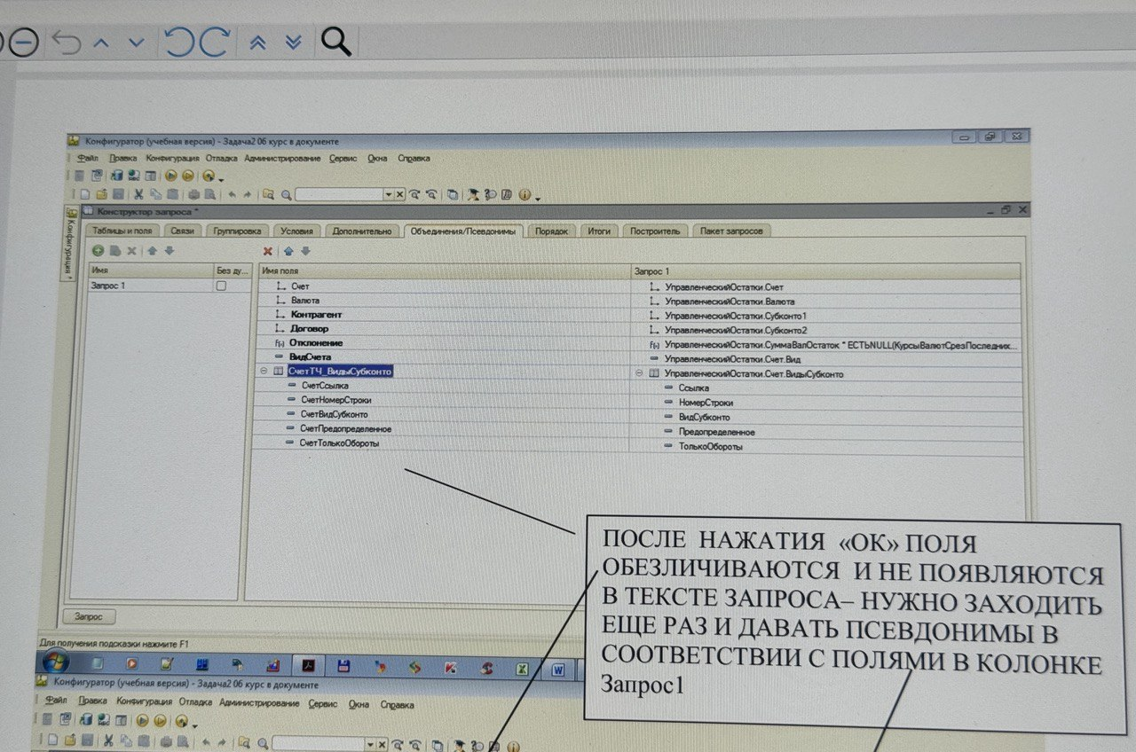
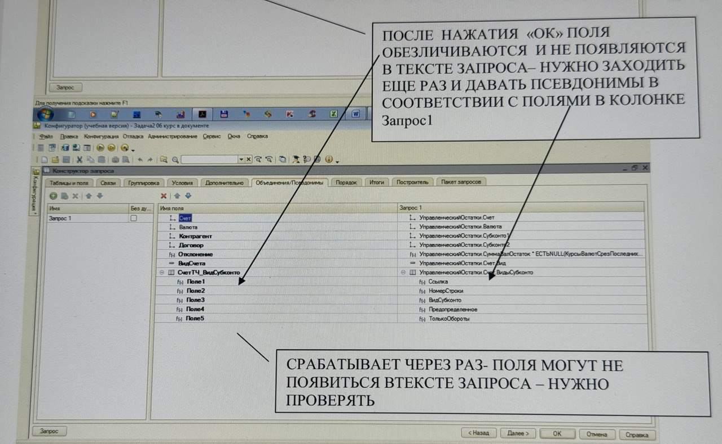

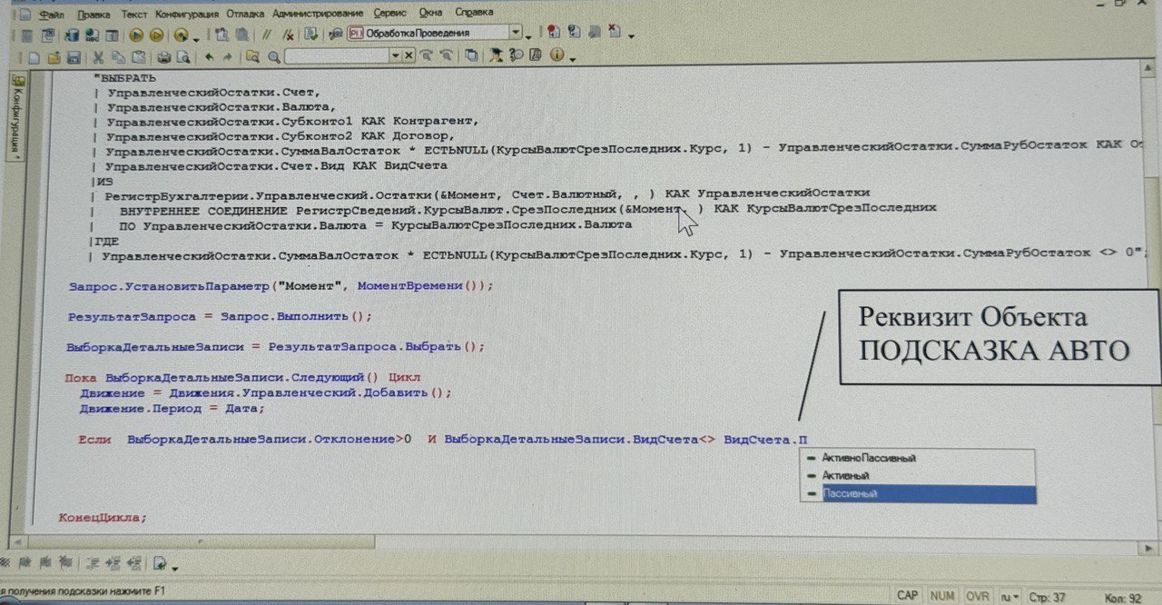

Пока ВыборкаДетальныеЗаписи.Следующий() Цикл
Движение = Движения.Управленческий.Добавить();
Движение.Период = Дата;

Если ВыборкаДетальныеЗаписи.Отклонение>0 И ВыборкаДетальныеЗаписи.ВидСчета<>ВидСчета.Пассивный
ИЛИ ВыборкаДетальныеЗаписи.Отклонение<0 И ВыборкаДетальныеЗаписи.ВидСчета=ВидСчета.Пассивный

Тогда
Движение.СчетДт = ВыборкаДетальныеЗаписи.Счет; Прибыли ( В случае увеличения рублевого долга покупателя
Движение.СчетКт = ПланыСчетов.Управленческий.ПрибылиУбытки;
Субконто = Движение.СубконтоДт;

Иначе
Движение.СчетКт = ВыборкаДетальныеЗаписи.Счет; Убыток
Движение.СчетДт = ПланыСчетов.Управленческий.ПрибылиУбытки;
Субконто = Движение.СубконтоКт;

КонецЕсли;
КонецЦикла;
КонецЦикла;

Субконто1, Субконто2, ...... – ЭТО ПОЛУОБЕЗЛИЧЕННЫЕ ПОЛЯ ПРИСВАИВАЯ ИМ ПСЕВДОНИМЫ МЫ УРЕЖЕМ ИХ НАЗВАНИЯ И ПО ЭТОМУ В ЦИКЛЕ ПОИСКА Субконто ПО НОМЕРУ СТРОКИ В ТАБЛИЧНОЙ ЧАСТИ СЧЕТА МЫ УЖЕ НЕ НАЙДЕМ
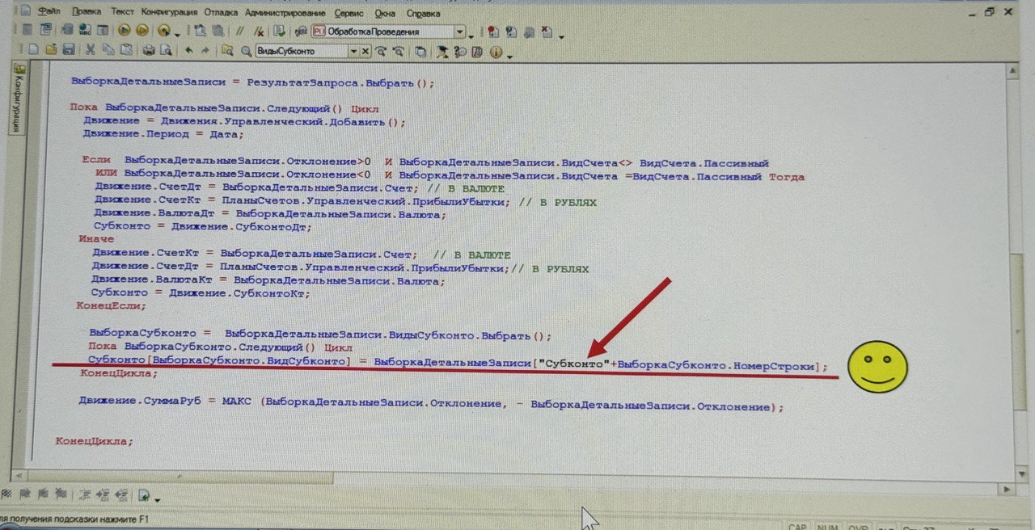

Процедура ОбработкаПроведения(Отказ, РежимПроведения)

Движения.Управленческий.Записать();
Движения.Управленческий.Записывать=Истина;

Запрос = Новый Запрос;
Запрос.Текст =
"ВЫБРАТЬ
| УправленческийОстатки.Счет,
| УправленческийОстатки.Валюта,
| УправленческийОстатки.Субконто1,
| УправленческийОстатки.Субконто2,
| УправленческийОстатки.СуммаВалОстаток * ЕСТЬNULL(КурсыВалютСрезПоследних.Курс, 1) -
| УправленческийОстатки.СуммаРУБОстаток КАК Отклонение,
| УправленческийОстатки.Счет.Вид КАК ВидСчета,
| УправленческийОстатки.Счет.Вид.Субконто КАК ВидСубконто,
| НомерСтроки КАК НомерСтроки,
| ВидСубконто КАК ВидСубконто
| ИЗ
| РегистрБухгалтерии.Управленческий.Остатки(&Момент, Счет.Валютный, , ) КАК УправленческийОстатки.СуммаРубОстаток

Запрос.УстановитьПараметр("Момент", МоментВремени());

РезультатЗапроса = Запрос.Выполнить();

ВыборкаДетальныеЗаписи = РезультатЗапроса.Выбрать();

Пока ВыборкаДетальныеЗаписи.Следующий() Цикл
Движение = Движения.Управленческий.Добавить();
Движение.Период = Дата;

Если ВыборкаДетальныеЗаписи.Отклонение<>0 И ВыборкаДетальныеЗаписи.ВидСчета<> ВидСчета.Пассивный
ИЛИ ВыборкаДетальныеЗаписи.Отклонение=0 И ВыборкаДетальныеЗаписи.ВидСчета = ВидСчета.Пассивный Тогда
Движение.СчетДт = ВыборкаДетальныеЗаписи.Счет; // В ВАЛЮТЕ
Движение.СчетКт = ПланСчетов.Управленческий.ПрибылиУбытки; // В РУБЛЯХ
Движение.ВалютаДт = ВыборкаДетальныеЗаписи.Валюта;
Субконто = Движение.СубконтоДт;
Иначе
Движение.СчетКт = ВыборкаДетальныеЗаписи.Счет; // В ВАЛЮТЕ
Движение.СчетДт = ПланСчетов.Управленческий.ПрибылиУбытки; // В РУБЛЯХ
Движение.ВалютаКт = ВыборкаДетальныеЗаписи.Валюта;
Субконто = Движение.СубконтоКт;
КонецЕсли;

ВыборкаСубконто = ВыборкаДетальныеЗаписи.ВидыСубконто.Выбрать();
Пока ВыборкаСубконто.Следующий() Цикл

Субконто[ВыборкаСубконто.ВидСубконто] = ВыборкаДетальныеЗаписи["Субконто"+ВыборкаСубконто.НомерСтроки];
КонецЦикла;

Движение.СуммаРуб = МАКС (ВыборкаДетальныеЗаписи.Отклонение, - ВыборкаДетальныеЗаписи.Отклонение);

КонецЦикла;
КонецПроцедуры

